安全评价报告信息公布表
机构名称 | 重庆市安全生产科学研究有限公司 |  |  |  |  | 资质证号 |  |  |  | APJ-（渝）-001
委托单位 | 中石化重庆涪陵页岩气勘探开发有限公司
项目名称 | 涪陵页岩气田焦石坝区块焦页12号井组立体开发调整项目地面工程安全验收评价
项目类别 | □预评价 □现状评价 ■验收评价 □其他
所属业务类别 |  | 陆地石油和天然气开采
安全评价过程控制情况
安全评价项目管理 | 项目组组长 |  |  |  | 技术负责人 |  |  |  |  |  | 过程控制负责人
安全评价项目管理 | 黄安勇 |  |  |  | 陈美宝 |  |  |  |  |  | 冯皓
编制过程 | 报告编制人 |  |  | 报告提交日期 |  |  |  | 报告审核人 |  |  |  | 报告审批人
编制过程 | 林波 |  |  | 2023.5 |  |  |  | 蒋平 |  |  |  | 徐茂
姓 名 | 认定专业 |  | 安全评价师从业识别卡/证书编号 |  |  |  |  | 注册安全工程师  注册证号 |  |  |  |  | 是否专职
雷楠 | 储运 |  | S011053000110193002251 |  |  |  |  | -- |  |  |  |  | 是
高创波 | 采油 |  | S011053000110202001824 |  |  |  |  | -- |  |  |  |  | 是
赵紫微 | 机械 |  | S011053000110202001889 |  |  |  |  | -- |  |  |  |  | 是
闫云光 | 电气 |  | S011053000110192002943 |  |  |  |  | -- |  |  |  |  | 是
黄安勇 | 安全 |  | S011053000110192003183 |  |  |  |  | -- |  |  |  |  | 是
林波 | 安全 |  | S011053000110192002987 |  |  |  |  | 55190209531 |  |  |  |  | 是
陈美宝 | 机械 |  | 1500000000100116 |  |  |  |  | 0100948 |  |  |  |  | 是
冯皓 | 机械 |  | S011053000110201000802 |  |  |  |  | 0177668 |  |  |  |  | 是
蒋平 | 采油 |  | S011053000110202001809 |  |  |  |  | / |  |  |  |  | 是
项目简介 | 项目简介：  本工程扩建平台2个（焦页12号扩平台、焦石1号扩），钻井15口，水平井平均埋深2422m，平均水平段长1821m，单井平均井深4569m，钻井进尺6.853×10⁴m。标定日产能力5.66×10⁴m³/d，井组新建产能2.80×10⁸m³。本工程建设内容主要对涉及的2个平台进行改扩建，采气、集气管线建设及配套的自控、通信、电力、结构、防腐等公用工程。。  本工程涉及介质天然气以甲烷含量为主，不含硫化氢。  现场勘察照片：  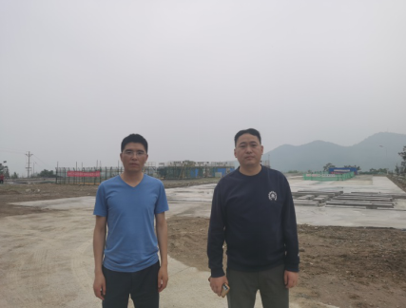
现场开展工作情况 | 勘验人员 |  | 勘验时间 |  |  |  | 勘验任务 |  | 勘验中的问题
现场开展工作情况 | 黄安勇 |  | 2023.4.26 |  |  |  | 项目负责 |  | 无
现场开展工作情况 | 林波 |  | 2023.4.26 |  |  |  | 现场勘察，资料收集 |  | 无

